MIPOLAM BIOPLANET 2X20ML - PEBBLE BEACH
Gerflor

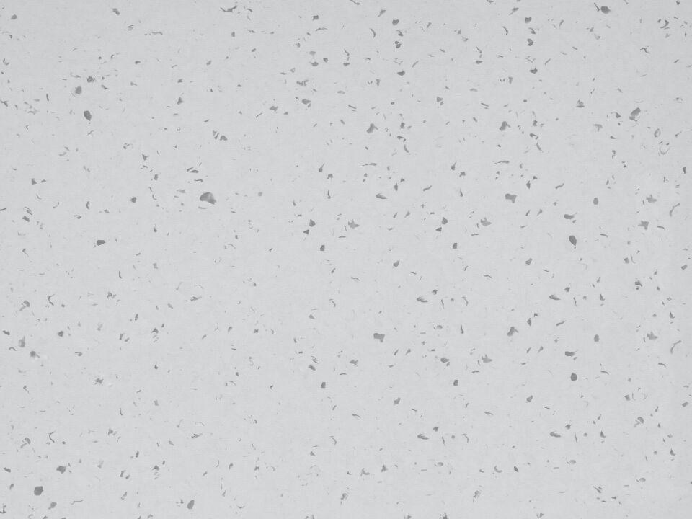Eigenschaften
GTIN:
3475710549632
HAN:
88925409
Benutzungsintensität
Klasse 23, Klasse 34, Klasse 43
Bewertungsgruppe Rutschgefahr
R 9
Farbton
hellgrau
Oberfläche
matt
Werkstoff
Polyvinylchlorid (PVC)
Breite (mm)
2.000,00
Länge (mm)
20.000,00
Aufladungsspannung im Begehversuch
max. 2 kV (antistatisch)
Befestigung
kleben
Bodenbelag heterogen/homogen
homogen
Brandverhalten
Bfl-s1
Chemische Beständigkeit
chemikalienbeständig gem. Herstellerangabe, haushaltschemikalienbeständig
Dekontaminierbarkeit
sehr gut
Farbechtheit
lichtecht
Formaldehyd Emissionsklasse
E1
Lieferform
Rolle
RTS Emissionsklasse
M1
Verschleißgruppe/-klasse Bodenbelag
Bindemittelgehalt Typ I
Anteil Recyclingmaterial (%)
25,00
Dicke Nutzschicht (mm)
2,00
Gesamtdicke Belag (mm)
2,00
Gewicht (kg/m²)
2,70
Reflexionsgrad (%)
53,40
Resteindruck (mm)
0,02
Trittschallverbesserungsmaß (dB)
5,00
Wärmeleitfähigkeit (W/(m*K))
0,25
Gerflor_Farbcode
5409
Desinfektionsmittelbeständig
ja
Lichtechtheit
≥ Stufe 7
Maßstabilität
≤ 0,40 %
Nachhaltigkeit
vollständig recycelbar, hergestellt zu 83 % aus natürlichen und recycelten Materialien mit mindestens 25 % Recyclinganteil
Oberflächenvergütung
Evercare™
REACH-konform
ja
Zertifikate
FloorScore®
Frei von Schwermetallen
ja
TVOC (28 Tage)
< 10 µg/m³
Antibakterielle Aktivität (E. coli – S. aureus – MRSA)
> 99 % wachstumshemmend
Antivirale Aktivität (Humanes Coronavirus 229E)
99,7 % nach 2 h; 99,9 % nach 5 h
Renovierbar
Ja
Lebenslang einpflegefrei
Ja
NCS Farbton
2002-R50B

